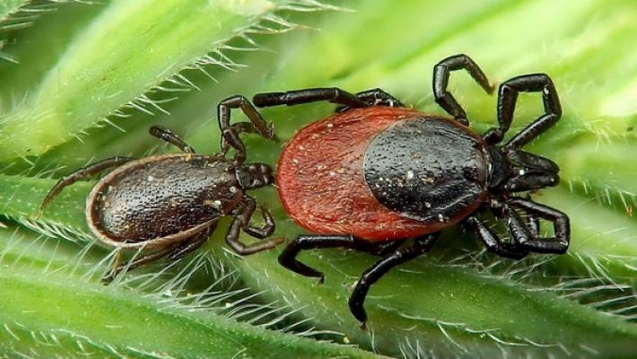**Нурлатский территориальный отдел Управления Роспотребнадзора по Республике Татарстан (Татарстан) информирует о начале сезона активности клещей**

Клещи выходят их зимней спячки и активизируются в первые же дни установления теплой и сухой погоды.

Напоминаем: иксодовые клещи – переносчики возбудителей опасных заболеваний!

Первый укус клеща в этом году зарегистрирован 26 марта при посещении леса жителя г. Казани в Лаишевском районе.

На территории Республики Татарстан клещи являются переносчиками клещевого боррелиоза(далее-ИКБ) и клещевого вирусного энцефалита (далее КВЭ).

На территории Республики Татарстан клещи являются переносчиками клещевого боррелиоза(далее-ИКБ) и клещевого вирусного энцефалита (далее КВЭ).

По состоянию на 04.04.2025г. в медицинские организации республики по поводу присасывания клещей обратились 62 человека, из которых 26 детей.

Укусы клещами зарегистрированы в г.Казани – 28 сл., в г. Набережные Челны, Елабужском районе по 5 сл., в Зеленодольском районе - 4 сл., Чистопольском, Нижнекамском районах –по 3 сл., Высокогорском, Заинском районах по 2 сл., в Альметьевском, Бугульминском, Камско-Устьинском, Верхнеуслонском, Лениногорском, Мамадышском, Новошешминском, Нурлатском, Сабинском, Ютазинском районах по 1 сл.

Всего исследованы на клещевые инфекции 22 клеща, снятых с людей, возбудитель ИКБ выделен в 2 клещах (9%), возбудитель КВЭ в исследованных клещах не обнаружен.

Больные с подозрением на заболевания клещевыми инфекциями не выявлены.

Будьте особенно внимательны не только при выезде на природу, на дачный участок, но и в городе: в парках, скверах, да и просто во дворе тоже есть вероятность подвергнуться нападению клещей.

При укусе клеща необходимо обратиться в   центральную районную больницу или территориальную поликлинику по месту жительства для получения квалифицированной медицинской помощи по удалению клеща.

При отсутствии возможности обратиться в медицинское учреждение, следует извлечь клеща самостоятельно, место укуса продезинфицировать любым средством (5% иод, 70% спирт и т.д.), тщательно вымыть руки с мылом, извлеченного клеща упаковать в герметично закрывающуюся тару.

**Важно!**        Пострадавшему от укуса клеща необходимо доставить клеща на исследование на клещевые инфекции на возмездной основе в ФБУЗ «Центр гигиены и эпидемиологии в Республике Татарстан» по адресу: г.Казань, ул. Сеченова, д. 13а, **ежедневно** с 9:00 до 16:00 (обед 12:00-13:00).

      С целью обеспечения безопасности при транспортировке клеща рекомендуется использование пластикового контейнера с плотно закрывающейся крышкой.

**Время проведения исследования – 3 рабочих дня.**

      Лабораторное исследование клещей целесообразно проводить **НЕ ПОЗДНЕЕ 4 СУТОК** после его снятия.

! Своевременное исследование клеща при положительных результатах позволяет вовремя начать по профилактику клещевых инфекций.

     Если исследование клеща, снятого с пострадавшего в эндемичной по КВЭ территории не проводилось, необходимо проведение экстренной профилактики противоклещевым иммуноглобулином.

Во всех случаях введение противоклещевого иммуноглобулина проводится не позднее 4 суток с момента присасывания клеща.

    Иммунизация против клещевого вирусного энцефалита является важным профилактическим фактором и проводится лицам, выезжающим на эндемичные по клещевому вирусному энцефалиту территории, а также прибывшим на эти территории лицам, выполняющим следующие работы: сельскохозяйственные, гидромелиоративные, строительные, заготовительные, промысловые, геологические, изыскательские, экспедиционные, дератизационные и дезинсекционные; работы по выемке и перемещению грунта, по лесозаготовке, расчистке и благоустройству леса, зон оздоровления и  отдыха населения.

      Курс вакцинации против КВЭ следует проводить заранее! Он состоит из 2 прививок – первую рекомендуется сделать в октябре, вторую – через 5-7 месяцев. Минимальный интервал между прививками 1-2 месяца. Вакцинация должна завершиться за две недели до выезда в природный очаг инфекции, ревакцинация проводится через год.

Нурлатский территориальный отдел Управления Роспотребнадзора по Республике Татарстан (Татарстан) напоминает о необходимости соблюдения мер индивидуальной противоклещевой защиты при посещении мест отдыха и лесных массивов:

- ношение светлой, однотонной одежды, плотно прилегающей к телу, с капюшоном,  длинными рукавами, которые у запястий укрепляют резинкой:

-для защиты от клещей использовать отпугивающие средства – акарицидныерепелленты**.** Перед использованием препаратов следует ознакомиться с инструкцией;

-недопустимо садиться или ложиться на траву, заносить в помещения сорванные цветы;

-рекомендуется проводить само и взаимоосмотры через каждые 2 часа (осматривать одежду, тело и волосы на наличие клещей);

- стоянки устраивать на участках, лишенных травяной растительности или в сухих сосновых лесах на песчаных почвах.

Ситуация по клещевым инфекциям находится на контроле Управления Роспотребнадзора по Республике Татарстан.